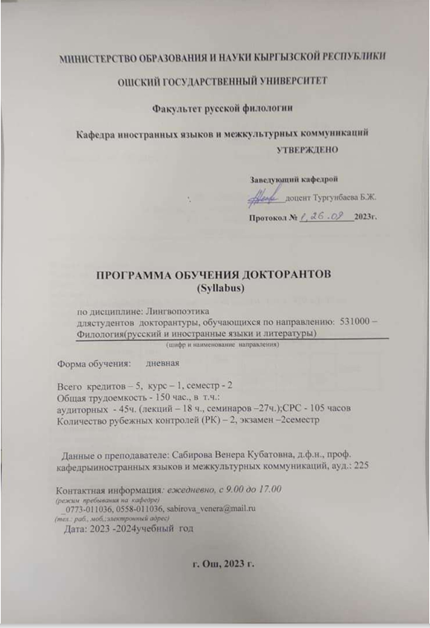

**МИНИСТЕРСТВО ОБРАЗОВАНИЯ И НАУКИ КЫРГЫЗСКОЙ РЕСПУБЛИКИ**

**ОШСКИЙ ГОСУДАРСТВЕННЫЙ УНИВЕРСИТЕТ**

**Факультет русской филологии**

**Кафедра иностранных языков и межкультурных коммуникаций**

|  |
| --- |
| **СОГЛАСОВАНО УТВЕРЖДЕНО**  **Председатель УМС института Заведующий кафедрой**  **ФиМК ______** Мырзакматова Р. _________доцент Тургунбаева Б.Ж.  **Протокол № __________ 2023г. Протокол № _____________2023г.** |

**ПРОГРАММА ОБУЧЕНИЯ ДОКТОРАНТОВ**

**(Syllabus)**

по дисциплине: Лингвопоэтика

длястудентов докторантуры, обучающихся по направлению: 531000 – Филология(русский и иностранные языки и литературы)

(шифр и наименование направления)

Форма обучения: дневная

Всего кредитов – 5, курс – 1, семестр - 2

Общая трудоемкость - 150 час., в т.ч.:

аудиторных - 45ч. (лекций – 18 ч., семинаров –27ч.);СРС - 105 часов

Количество рубежных контролей (РК) – 2, экзамен –2семестр

Данные о преподавателе: Сабирова Венера Кубатовна, д.ф.н., проф.

кафедрыиностранных языков и межкультурных коммуникаций, ауд.: 225

Контактная информация*: ежедневно, с 9.00 до 17.00*

*(режим пребывания на кафедре)*

_0773-011036, 0558-011036, sabirova_venera@mail.ru

*(тел.: раб., моб,;электронный адрес)*

Дата: 2023 -2024учебный год

**Ош, 2023 г.**

1. **Цели освоения** **дисциплины**

**В области обучения целью ООП ВПО** является подготовка педагога, способного решать профессиональные задачи в области филологического образования и успешно работать в избранной сфере деятельности, обладать универсальными, профессиональными и специальными компетенциями, способствующими его социальной мобильности и устойчивости на рынке труда.

**В области воспитания личности целью ООП ВПО** является развитие социально-­личностных качеств студентов: целеустремленности, организованности,ответственности, гражданственности, коммуникативности, толерантности и т.д., повышение общей культуры, стремления к самореализации и самосовершенствованию в профессии в рамках непрерывного образования и самообразования.

**Цель дисциплины**- дать студентам уровня докторантуры филологических факультетов систему теоретико-литературных знаний, которые помогут специалистам-филологам овладеть основами методологического характера для полноценного восприятия и правильного понимания литературных произведений.

**2. Результаты обучения**

В результате изучения дисциплины студент достигнет следующих **результатов обучения,**соответствующи*х* ожидаемым ***результатам освоения образовательнойпрограммы***и заданным для дисциплины ***компетенциям:***

|  |  |  |
| --- | --- | --- |
| **Код РОопи его формулировка** | **Код компетенции ООП и егоформулировка** | **Код РО дисциплины (РОд)и его формулировка** |
| **РО3-** использует знания об основных закономерностях и тенденциях развития изучаемого языка и литературы в профессиональной деятельности | **ОК-1**- способен к восприятию, обобщению и анализу информации, постановке цели и выборе путей её достижения;  **ИК-1**- способен логически верно, аргументировано и ясно строить свою устную и письменную речь на государственном и официальном языках; | - знает и понимает фундаментальные, базовые понятия курса, знает основные направления в изучении истории студентами уровня докторантуры филологических факультетов системы теоретико-литературных знаний, которые помогут специалистам-филологам овладеть основами методологического характера для полноценного восприятия и правильного понимания литературных произведений. |
| **ПК-10** - владеет знаниями о литературе изучаемого языка в ее историческом развитии и в современном состоянии;  **ПК-11** - владеет навыками восприятия, понимания, а также многоаспектного анализа устной и письменной речи на изучаемом языке;  **ПК-13** - способенсамостоятельно анализировать и интерпретировать с лингвистической (и литературоведческой) точки зрения различные типы текстов; | - умеет пользоваться приемами и навыками работы с художественными и критическими материалами о литературе данного периода, литературоведческими словарями, энциклопедиями, учебниками (ИК-2),  - владеет навыками анализа творчества ведущих представителей мировой литературы в плане изучения формы и содержания их произведений, мастерства писателей (с целью формирования в себе навыков презентации этих материалов) (ПК-10);  знает и понимает литературу изучаемый язык в ее историческом развитии и в современном состоянии (ПК-11);умеет самостоятельно анализировать и интерпретировать с лингвистической точки зрения типы текстов (ПК-13); |
| **РО4 -** владеет методами и приемами научного описания, исследования и проектной деятельностью в области языкознания и литературоведения | **ОК-4** - способен /под руководством/ разрабатывать и корректировать план исследования, анализировать и интерпретировать данные, готов к осуществлению прикладной научно-исследовательской деятельности;  **ПК-12** - способен применять методы, приемы анализа, интерпретации, обработки, создания и трансформации различных типов текстов | - знает историю и специфику развития русской литературы, раскрывать концептуальные положения курса, связанные с развитием демократической культуры и определившие сюжетику подавляющего большинства художественных текстов (ПК14);  – умеет проследить связь сюжетики произведений с историей, проблемами государственности и местом словесной культуры (ПК-12);- владеет навыками определения объекта изучения дисциплины, представления истории мировой литературы в контексте мировых философских и культурно-исторических традиций и их трансформации (ОК-4); |

3. **Пререквизиты**: «Русский язык», “Иностранный ящык”, “Кыргызский язык”, «История Отечества»,«УНТ», «Введение в литературоведение», «История литературы».

**4. Постреквизиты:** «Теория литературы», «История литературной критики», «История зарубежной литературы»,"Методика обучения и воспитания», производственную практику по профилю подготовки прохождения практики в общеобразовательной школе.

**5. Технологическая карта дисциплины «Лингвопоэтика»**

|  |  |  |  |  |  |  |  |  |  |  |  |
| --- | --- | --- | --- | --- | --- | --- | --- | --- | --- | --- | --- |
| Модули | Аудит | СРС | Лекции | | Семинары | | СРС | | РК | ИК | Балл |
| час | балл | час | балл | Час | балл |  |  |  |
| I | 38 | 37 | 18 | 5 | 19 | 7 | 15 | 8 | 10 |  | 30 |
| II | 37 | 38 | 15 | 5 | 23 | 7 | 15 | 8 | 10 |  | 30 |
| ИК |  |  |  |  |  |  |  |  |  | 40 | 40 |
| Всего: | 44 | 30 | 24 | 10 | 20 | 14 | 30 | 16 | 20 | 40 | 100 |

**6. Карта накопления баллов по дисциплине**

|  |  |  |  |  |  |  |  |  |  |  |  |  |  |  |  |  |  |  |  |  |  |  |  |  |  |  |  |  |
| --- | --- | --- | --- | --- | --- | --- | --- | --- | --- | --- | --- | --- | --- | --- | --- | --- | --- | --- | --- | --- | --- | --- | --- | --- | --- | --- | --- | --- |
| Семи-нар | | | **Модуль 1 (30б)** | | | | | | | | | | | | | | | | | | | | | | | | | |
|  | | | ТК-1 (8б) | | | | | | | |  | | ТК-2 (6 б) | | | | | | | ТК-3 (6 б) | | | | | | | |  |
|  |  |  | |  |  | |  | | | |
|  | | | лек лек | | | | | сем | | срс | | |  | лек  с | | Сем | | срс  с | |  | | Лек | | сем | | срс | | РК1  1 |
| темы | | | ч | | | б | | ч | б | ч | | б | темы | ч | б | ч  10 | б | ч  2,5 | б | темы | | ч | Б | ч | б | Ч | б |
| Т-1 | | | 2 | | | 0,7 | | 2 | 1 | 4 | | 1 | Т-4 | 2 | 0,8 | 2 | 1 | 4 | 1,3 | Т-6 | | 2 | 0,8 | 2 | 1 | 4 | 1,3 |  |
| Т-2 | | | 2 | | | 0,7 | | 2 | 1 | 4 | | 1 | Т-5 | 2 | 0,7 | 2 | 1 | 4 | 1,2 | Т-7 | | 2 | 0,7 | 2 | 1 | 4 | 1,2 | 10б  10 |
| Т-3 | | | 2 | | | 0,6 | | 2 | 1 | 4 | | 1 |  |  |  |  |  |  |  |  |  |  |  |  |  |  |  |
| Итог | | | 6 | | | 2 б | | 6 | 3 | 12 | | 3 |  | 4 | 1,5 | 4 | 2 | 8 | 2,5 |  |  | 4 | 1,5 | 4 | 2 | 8 | 2,5 | 10 |

|  |  |  |  |  |  |  |  |  |  |  |  |  |  |  |  |  |  |  |  |  |  |  |  |  |  |  |  |  |  |  |  |  |  |  |  |
| --- | --- | --- | --- | --- | --- | --- | --- | --- | --- | --- | --- | --- | --- | --- | --- | --- | --- | --- | --- | --- | --- | --- | --- | --- | --- | --- | --- | --- | --- | --- | --- | --- | --- | --- | --- |
| Семи-нар | | **Модуль 2 (30б)**  РК  -2 | | | | | | | | | | | | | | | | | | | | | | | | | | | | | | ИК | | |  |
|  | | ТК-1 (7б) | | | | | | |  | | | | ТК-2 (7 б) | | | | | | | | ТК-3 (6 б) | | | | | | | | |  | |
|  |  |  |  | |  |  | | | | |  | | |  | | | | | | | | |  | | | | | | | |  | |  | | | |  | |
|  | |  | | | | | Сем | | | срс | | |  | | лек  с | | сем | | срс  с | |  | | | лек | | сем | | Срс | | РК2 | |  | | |  |
| темы | | ч | | б | | | ч | Б | | ч | | б | темы | | ч | Б | ч  10 | б | ч  2,5 | б | темы | | | Ч | б | Ч | б | ч | Б |
| Т-8  Т11 | | 2 | | 0,6 | | | 2 | 0,7 | | 4 | | 1 | Т-13 | | 2 | 0,6 | 2 | 0,8 | 4 | 1 | Т-18 | | | 2 | 0,6 | 2 | 0,9 | 4 | 1,5 | 10б | |  | | |
| 2 | | 0,6 | | | 2 | 0,7 | | 4 | | 1 | Т-14  Т-17 | | 2 | 0,6 | 2 | 0,7 | 4 | 1 | Т-19 | | | 2 | 0,6 | 2 | 0,9 | 4 | 1,5 |
| Т12 | | 2 | | 0,6 | | | 2 | 0,8 | | 4 | | 1 | 2 | 0,6 | 2 | 0,7 | 4 | 1 | Т-20 | | |  |  |  |  |  |  |
| Итог | | 6 | | 1,8 | | | 6 | 2,2 | | 12 | | 3 |  | | 6 | 1,8 | 6 | 2,2 | 12 | 3 |  |  | | 4 | 1,2 | 4 | 1,8 | 8 | 3б | 10 | | 40 | |  | | | |
|  | |

**7. Краткое содержание дисциплины**(*сокращенная Программа курса)*

**8 Календарно-тематический план распределения часов по видам занятий** *(таблица с планом лекций, семинаров, СРС с рабочей программы)*

**9. Учебно-методическое обеспечение курса:**а) Основная литература (1. Ахметова, О.С. Словарь лингвистических терминов [Текст] / О.С. Ахманова. - М.: КомКнига, 2007.

2. Задорнова, В.Я. Восприятие и интерпретация художественного текста [Текст] / В.Я. Задорнова. - М.: Высш. шк., 1984; Она же. Словесно-художественное произведение на разных языках как предмет лингвопоэтического исследования [Текст]: дис.д.ф.н. / В.Я. Задорнова. - М., 1992; 3. Липгарт, А.А. Лингвопоэтическое исследование художественного текста: теория и практика (на материале английской литературы 16-20 вв.) [Текст]: автореф. дис.д.ф.н. / А.А Липгарт. - М., 1996; Лингвопоэтическоесопостав-ление: теория и метод [Текст] / А.А.Липгарт. - М.: Мос.лицей, 1994; Он же. Методы лингвопоэтического исследования [Текст] / А.А.Липгарт. - М.: Мос.лицей, 199; Он же. Основы лингвопоэтики [Текст] / А.А.Липгарт. - М.: КомКнига, 2006).б) Дополнительная литература (4. Мурашкина, А.А. К проблеме лингвопоэтического исследования повествовательных типов текста [Текст] / А.А. Мурашкина // Философия языка. Функциональная стилистика. Лингвопоэтика: сб. науч. ст. / под ред. А.А. Липгарта и А.В. Назарчука. - М.: Экон-Информ, 2004,-№2.-С 65-75; 5. Полубиченко, Л.В. Филологическая топология: теория и практика [Текст]: дис. ... д-ра филол. наук/ Л.В. Полубиченко. - М., 1991; 6.Язык, сознание, коммуникация: Сб. статей / Отв. ред. В. В. Красных, А. И. Изотов. М.: МАКС Пресс, 2005. Вып. 29. 160 с.); в) открытые Интернет–ресурсы

**10. Информация по оценке** *(таблица баллов)*

|  |  |  |  |
| --- | --- | --- | --- |
| **Рейтинг (баллы)** | **Оценка по буквенной системе** | **Цифровой эквивалент оценки** | **Оценка по традиционной системе** |
| 87 – 100 | А | 4,0 | Отлично |
| 80 – 86 | В | 3,33 | Хорошо |
| 74 – 79 | С | 3,0 |
| 68 -73 | Д | 2,33 | Удовлетворительно |
| 61 – 67 | Е | 2,0 |
| 31-60 | FX | 0 | Неудовлетворительно |

**11. Политика выставления баллов.** *В соответствии с картой накопления баллов можно получать баллы на лекциях и семинарах; СРС;рубежном и итоговом контролях.*

**12. Политика курса.***Перечень требований к студенту,выполнение которых обеспечивает высокую эффективность учебного процесса и обязательна для студентов.*

**13. Перечень вопросов и заданий по темам и формам контроля***(вопросы, задания, тесты, темы рефератов, различных работ по всем видам контроля).*